ỦY BAN NHÂN DÂN QUẬN 1 CỘNG HOÀ XÃ HỘI CHỦ NGHĨA VIỆT NAM
TRƯỜNG TRUNG HỌC CƠ SỞ Độc lập – Tự do – Hạnh phúc
CHU VĂN AN

NỘI DUNG HƯỚNG DẪN HỌC SINH TỰ HỌC TUẦN 3 – MÔN SINH 8
( Từ ngày 20/9 đến ngày 25/9)
(Đối với học sinh không thể học tập trực tuyến)

- Tài liệu học tập và Phiếu hướng dẫn học sinh tự học
PHIẾU HƯỚNG DẪN HỌC SINH TỰ HỌC

NỘI DUNG | GHI CHÚ

BÀI 5. THỰC HÀNH
QUAN SÁT TẾ BÀO VÀ MÔ
Hoạt động 1: Đọc tài liệu, các yêu cầu thực hành sẽ thực hiện khi đến trường. | - Nguồn tài liệu: Sách giáo khoa môn sinh học 8.  - Nội dung bài học:  I. Cách làm tiêu bản mô cơ vân: (HỌC SINH ĐỌC, KHÔNG CHÉP, THỰC HÀNH KHI ĐI HỌC TRỞ LẠI)  - Rạch da đùi ếch lấy 1 bắp cơ.  - Dùng kim nhọn rạch dọc bắp cơ ( thấm sạch máu).  - Dùng ngón trỏ và ngón cái ấn lên 2 bên mép rạch.  - Lấy kim mũi mác gạt nhẹ và tách 1 sợi mảnh.  - Đặt sợi mảnh mới tách lên lam kính, nhỏ dd sinh lí NaCl 0,65%.  - Đậy lamen, nhỏ dd axit axetic 1%.  Chú ý: Ếch huỷ tuỷ để khỏi nhảy.  *Quan sát tế bào:  - Thấy được các thành phần chính: Màng, tế bào chất, nhân, vân ngang.  II. Quan sát tiêu bản các loại mô khác: (HỌC SINH ĐỌC, KHÔNG CHÉP, THỰC HÀNH KHI ĐI HỌC TRỞ LẠI)  Mục tiêu: HS quan sát và vẽ lại được hình tế bào mô sụn, mô xương, mô cơ vân, mô cơ trơn, phân biệt điểm khác nhau giữa các loại mô  - Các nhóm đặt tiêu bản, điều chỉnh kính hiển vi để quan sát rõ.  - Các thành viên lần lượt quan sát, vẽ hình và đối chiếu với hình vẽ SGK và hình trên bảng.  - Các nhóm đổi tiêu bản cho nhau để lần lượt quan sát 4 loại mô. Vẽ hình vào vở.  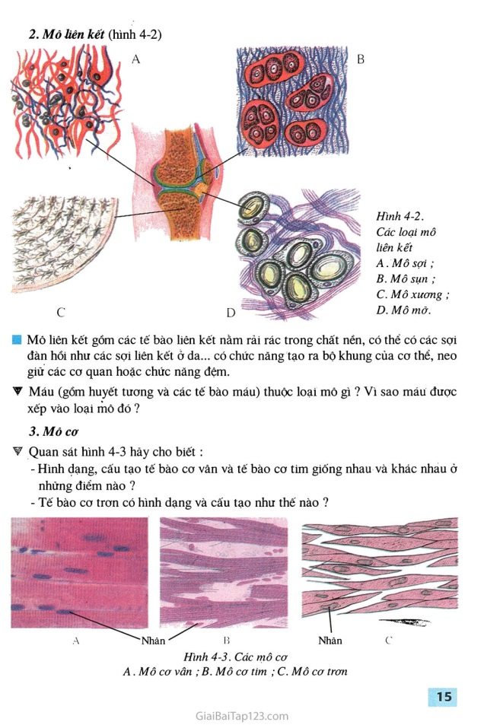
Hoạt động 2:Kiểm tra, đánh giá quá trình tự học.  - Nhận biết  - Hiểu | HS hoàn thành các BT sau:  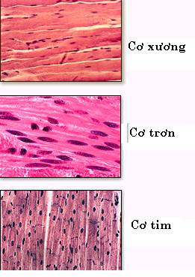  Câu 1. Quan sát 3 loại mô cơ trên hình và tìm ra điểm giống nhau về cấu tạo của chúng.  A. Chỉ có một nhân  B. Có vân ngang  C. Gắn với xương  D. Hình sợi dài  Câu 2. Nơron là tên gọi khác của:  A. Tế bào cơ vân.  B. Tế bào thần kinh.  C. Tế bào thần kinh đệm.  D. Tế bào xương.

BÀI 6. PHẢN XẠ

Hoạt động 1: Đọc tài liệu và thực hiện các yêu cầu. | - Nguồn tài liệu: Sách giáo khoa môn sinh học 8.  - Nội dung bài học:  I. Cấu tạo và chức năng của nơron:  a. Cấu tạo nơron gồm:  - Thân chứa nhân, xung quanh có tua ngắn (sợi nhánh).  - Tua dài (sợi trục) có bao miêlin, tận cùng phân nhánh có cúc xináp.  b. Chức năng nơron:  - Cảm ứng (SGK)  - Dẫn truyền (SGK)  c. Các loại nơron:  - Nơron hướng tâm (nơron cảm giác).  - Nơron trung gian (nơron liên lạc).  - Nơron li tâm (nơron vận động).  II. Cung phản xạ:  a. Phản xạ: Là phản ứng của cơ thể để trả lời kích thích của môi trường (trong và ngoài) dưới sự điều khiển của hệ thần kinh.  Ví dụ: Tay chạm vật nóng, rụt tay lại. Thấy đèn giao thông đỏ, dừng lại.  b. Cung phản xạ: Cung phản xạ là con đường mà xung thần kinh truyền từ cơ quan thụ cảm qua trung ương thần kinh đến cơ quan phản ứng.  - Cung phản xạ gồm 5 thành phần: Cơ quan thụ cảm, nơron hướng tâm, nơron trung gian, nơron li tâm, cơ quan phản ứng.  c. Vòng phản xạ: (GIẢM TẢI – KHUYẾN KHÍCH HS TỰ ĐỌC)
Hoạt động 2: Kiểm tra, đánh giá quá trình tự học.  - Nhận biết  - Hiểu | HS hoàn thành các BT sau:  Câu 1. Nơron có hai chức năng cơ bản, đó là gì?  A. Cảm ứng và phân tích các thông tin  B. Dẫn truyền xung thần kinh và xử lý thông tin  C. Cảm ứng và dẫn truyền xung thần kinh  D. Tiếp nhận và trả lời kích thích  Câu 2. Căn cứ vào đâu để người ta phân chia các nơron thành 3 loại : nơron hướng tâm, nơron trung gian và nơron li tâm?  A. Hình thái  B. Tuổi thọ  C. Chức năng  D. Cấu tạo  Câu 3. Một cung phản xạ được hình thành từ bao nhiêu thành phần?  A. 5 thành phần (Cơ quan thụ cảm, nơron hướng tâm, nơron trung gian, nơron li tâm, cơ quan phản ứng.)  B. 4 thành phần (Cơ quan thụ cảm, nơron hướng tâm, nơron li tâm, cơ quan phản ứng.)  C. 3 thành phần (Nơron hướng tâm, nơron trung gian, nơron li tâm.)  D. 6 thành phần (Cơ quan thụ cảm, nơron hướng tâm, nơron trung gian, nơron li tâm, cơ quan phản ứng, trung ương thần kinh.)
- Học sinh ghi chép lại các câu hỏi thắc mắc, các trở ngại của học sinh khi thực hiện các nhiệm vụ học tập.
Trường:.........................................................................
Lớp:..............................................................................
Họ tên học sinh:............................................................
Môn học | Nội dung học tập | Câu hỏi của học sinh
SINH HỌC 8 | BÀI 5. THỰC HÀNH  QUAN SÁT TẾ BÀO VÀ MÔ  - Cách làm tiêu bản mô cơ vân:  - Quan sát tiêu bản các loại mô khác:  BÀI 6. PHẢN XẠ  - Cấu tạo và chức năng của nơron:  - Cung phản xạ:

